2.класс Английский язык 2.группа
20.05 среда
Classwork: Упр. 3. (письменно), 4.(прослушать аудиозапись 205 и 206 по ссылке https://rosuchebnik.ru/kompleks/rainbow/audio/uchebnik2-2/, если не получается пройти по ссылке, введите страницу в поисковике вручную) выписать новые слова в словарь и выучить 5. (устно), 6. (письменно) стр. 51. – 52.
Homework: Упр. 1., 3.,4. (рис. 1)
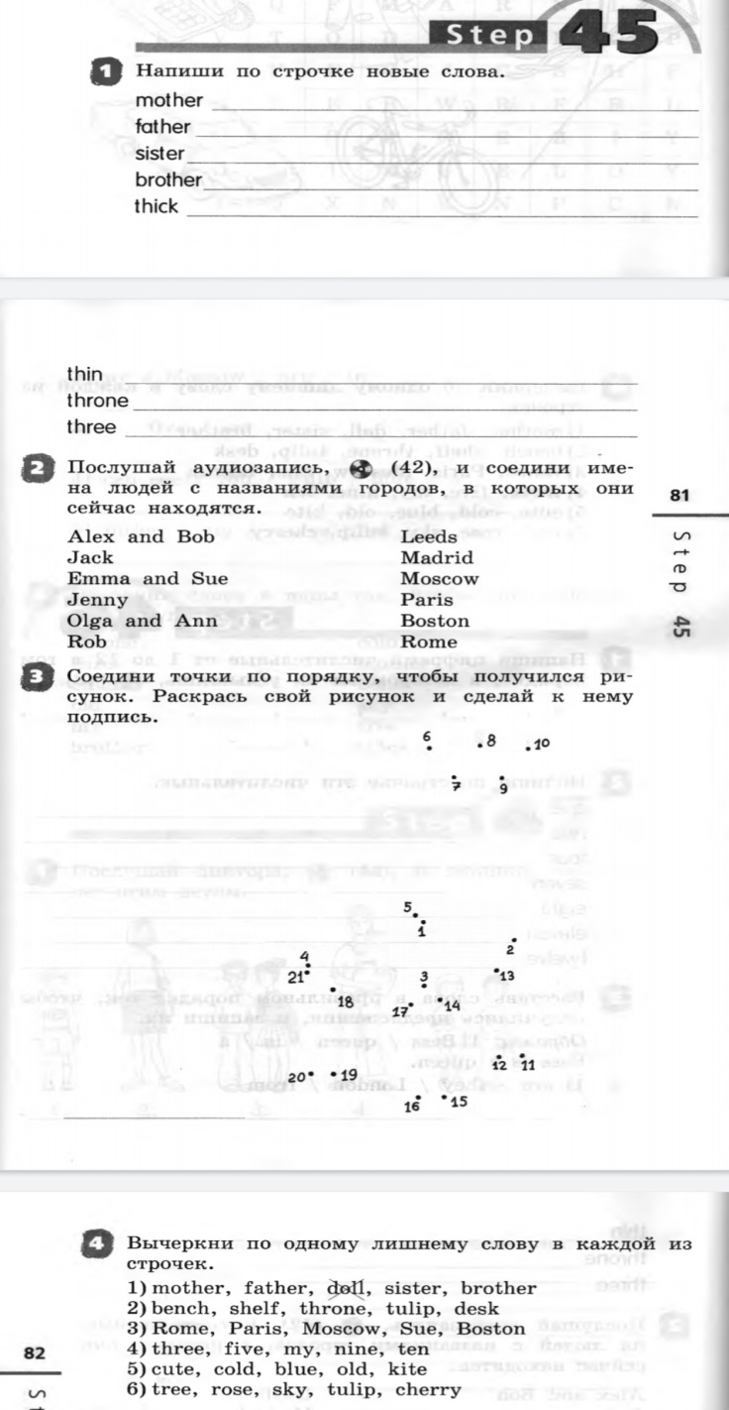
рис.1

Сдача и оценивание заданий: До 22.05 фотографируйте свои тетради с выполненными заданиями. Далее отправляйте их мне на почту nasridinovaalina@yandex.ru. В теме письма пишите фамилию, имя, класс, группу (ребенка). За работу, выполненную 18.05 и 20.05, поставлю оценку.

